Протокол № 35-2016
Заседания Совета Ассоциации Саморегулируемой организации
«ЦентрСтройПроект»
(далее по тексту «Ассоциация»)

г. Нижний Новгород 19 декабря 2016 г.

На заседании присутствуют:
3 членов Совета СРО НП «ЦСП» из 3:
Явка членов - 100%. Кворум имеется. Заседание правомочно.

Для ведения заседания единогласно избраны:

Председателем заседания – Жукова Лидия Валерьевна
Секретарем заседания – Самусевич Никита Альбертович

Председатель заседания Жукова Л.В. объявила ПОВЕСТКУ ДНЯ:

1. Утверждение плана проверок соблюдения членами Ассоциации «ЦСП» Требований к выдаче Свидетельств о допуске к работам, которые оказывают влияние на безопасность объектов капитального строительства, а также требований стандартов и правил саморегулирования на 2017 год.

По первому вопросу:
СЛУШАЛИ: Председателя заседания Жукову Л.В.
ГОЛОСОВАЛИ: «ЗА» - единогласно.
РЕШИЛИ:
Утвердить план проверок членов Ассоциации «ЦСП» на 2017 год (Приложение № 1 к Протоколу от 19 декабря 2016 г. № 35-2016).

Настоящий протокол подписали:


Председатель заседания ________________ Жукова Лидия Валерьевна
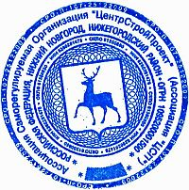
Секретарь заседания ________________________ Самусевич Никита Альбертович

